说 明 书

**一种基于多重哈希的充电桩数据存储方法及装置**

**技术领域**

本发明属于信息技术邻域，尤其涉及一种基于多重哈希的充电桩数据存储方法及装置。

**背景技术**

随着充电桩运营平台的建设，特别是大型充电站的建设，对充电桩联网接入平台的需求越来越高，普通充电桩要接入运营平台，首先需要具有远程联网的能力；同时充电桩的网络出现故障，仍能保证离线充电需求。

国内外有关团队做出了具有联网功能的充电设备。充电设备的相关信息会上传到中中心服务器进行管理,而系统也可以根据需要给设备发送指令；然而由于业务数据都存储在中心服务器，网络出现故障后，充电桩就无法正常进行充电业务操作。

。

**发明内容**

本发明的目的在于针对现有技术的不足，提供一种基于多重哈希的充电桩数据存储方法，本地充电桩系统高效存储业务数据，大大提升了充电桩充电业务操作的可靠性。

多重哈希树结构定义如下：

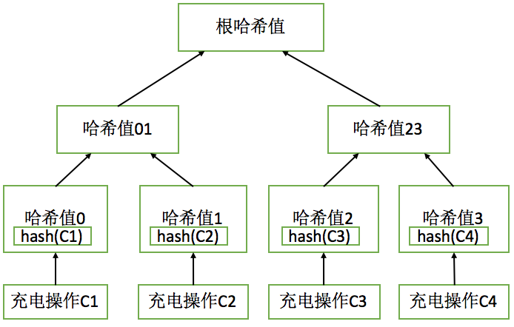

图1 多重哈希数

数据存储确认方法如下：

1. 充电桩产生关键业务数据C，并加入时间戳，全局广播节点数据；
2. 网络内相应节点接收广播信息，同时确保1/3的节点认可该广播数据的有效性;

有效性确认方法如下：

1. 网络中的节点收到数据验证请求后，同时也广播自身的确认情况；
2. 网络中在线的节点确认数，超过网络在线的1/3节点数，则认为该数据有效。
3. 接收数据，并将该数据进行hash操作，并加入数据链；
4. 加入成功后，广播通知网络节点并确保1/3节点认可；
5. 基于多重哈希树结构，进行数据合并。

新的节点加入网络处理流程如下：

1. 新节点发起加入网络广播请求;
2. 网络上在线的节点对加入请求进行验证，若验证通过则广播允许加入ACK消息；
3. 当在线的网络节点超过1/3确认后，新节点发起数据同步请求；
4. 网络上的某一节点确认后，并与新加入的节点进行握手确认，开始数据同步；
5. 新节点下载数据链上的数据，并实时广播数据同步进程状态；
6. 当网络上1/3的节点确认数据同步已完成，则结束数据同步。

如图1所示，本发明提供的充电站充电桩网络装置如下：

该装置部署在局域网环境下，网络上各个节点的地位是对等的。

（1）充电桩服务节点：网络上的各个充电桩服务节点是对等的，在线的节点数超过1/3确认后，网络才认为某节点请求会被接受。

（2）数据链服务节点：该节点尽量保持完整的数据链，充电桩服务节点为了提升请求确认效率，优先向数据链服务节点发起请求。

**具体实施例**

本发明提供的一种基于多重哈希的充电桩数据存储方法如下：

（1）充电桩节点优先向数据链服务发起充电数据加入数据链请求，请求消息定义如下。

|  |  |
| --- | --- |
| 数据项 | 释义 |
| Time | 时间戳 |
| NodeHash | 充电桩节点哈值值 |
| ChargeInfo | 充电操作数据 |

（2）若数据链服务在线，则验证请求的有效性；若不在线，则广播到网络上的节点，若1/3节点确认，则允许该充电操作数据加入数据链。

（3）数据链基于多重哈希结构，把充电操作数据加入数据链，如图1，同时进行压缩数据，把数据哈希根纳入数据链，并去除掉该数的分支。

（4）加入数据链成功后，并把信息广播到网络上的在线节点，该广播信息定义如下：

|  |  |
| --- | --- |
| 数据项 | 释义 |
| Previousblockhash | 前一数据块的256位HASH值 |
| Nextblockhash | 后一个数据块的256位HASH值 |
| Time | 时间戳 |
| ChargeInfo | 充电操作数据 |

本发明的有益效果是：

1、充电桩数据存储装置：本装置提供一种高效的数据存储装置，通过对等节点共同维护数据链，避免云端服务出现故障，仍能进行充电业务服务。

2、基于多重哈希的充电桩数据同步方法：本发明给出了一种数据同步方法，可以有效减少存储空间，同时保证完整的数据链不被破坏。

　　说 明 书 附 图

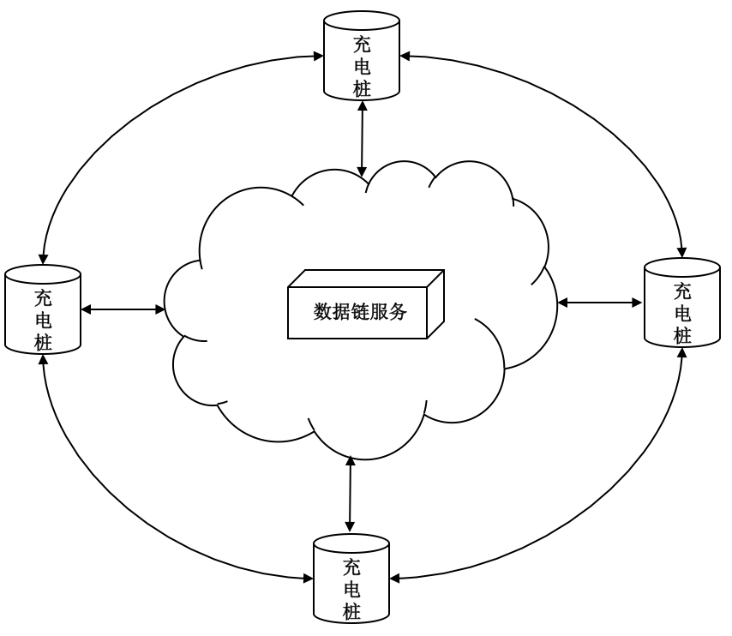

图1 数据链服务装置